CLASsIFIED
Inhoud
1. Inleiding en afkortingen 2
2. Belangrijke informatie 3
2.1. Leiding 4
3. Het verhaal 5
4. nog uit te werken: 7
5. Zaterdag 27-08-2016 – Nederland (allen) 8
6. Zondag 28-08-2016 – Duitsland (Geert & Jeffrey) 9
7. Maandag 29-08-2016 – Amerika (Koen & Reon) 10
8. Dinsdag 30-08-2016 - Mexico (Tine & Reon) 12
9. Woensdag 31-08-2016 – Onbewoond eiland (Jeffrey & Tine) 14
10. Donderdag 01-09-2016 - China (Geert en Koen) 15
11. Vrijdag 02-09-2016 – Nederland (allen) 16
12. Bijlagen 17
13. Chinese tekst met Nederlandse letters 17
14. Fotozoektochtspel 17

Inleiding en afkortingen

- W.E. L.P Wereld Elite Legendarische Politie
- W.E.L.P.B.O.S. Wereld Elite Legendarische Politie Bijzonder Optimistische Scout
- F.O. R.D Fietsen Of Regelmatig Duwen
- H.U.D.O Houd Uw Darmen Open
- SLM Slechte Landing Man!

Belangrijke informatie
ADRESSEN & ALARM NUMMERS:

VAN SCOUTING WILLIBRORDUS GEMERT tel: 367419

Alarmnummer 112 of 0900-8844

Spoednummer huisartsen ( automatische doorschakeling) Tel: 363840
Centrale Huisartsen Post (s’avonds – s’nachts – weekend) Tel: 040 – 2307949
Apotheek Peelland (buiten normale openingsuren) Tel: 0492- 432906,
Wesselmanslaan 25 (naast Elkerliek ziekenhuis).

Huisartsenpraktijk “ t’Gasthuis “, Apotheek t’ Gasthuis,
Komweg 144, Komweg 142,
5421 LB Gemert, 5421 LH Gemert,
Tel: 0492 - 363232. Tel: 0492 - 392540.
(alleen tijdens normale uren) (alleen tijdens normale uren)

Huisartsencentrum “Palissade “, BENU Apotheek Palissade,
Julianastraat 2 - 006, Julianastraat 2 - 001,
Gemert, Gemert,
Tel: 0492 - 361332. Tel: 0492 - 36546.
(alleen tijdens normale uren) (alleen tijdens normale uren)

Tandarts Senders Tandarts Hogen Esch,
St. Gerardusplein 16a, Karbeel 20,
5421 HS Gemert, 5421 BR Gemert,
Tel: 0492-364125. Tel: 0492-364888.

Vrijwillige Brandweer, Elkerliek Ziekenhuis,
Cortenbachstraat 2a, Wesselmanlaan 25,
5421 KJ Gemert, 5707 HA Helmond,
Tel: 0492 - 361440 of 112. Tel: 0492 - 595555

Rijkspolitie Gemert – Laarbeek,
Komweg 45a,
5421 LA Gemert, ,
Tel: 0900 - 8844 of 112.

Gemeente Gemert, VVV Gemert,
Ridderplein 1, Ridderplein 3a,
5421 CV Gemert, 5421 CV Gemert,
Tel: 0492 - 378500. Tel: 0492 – 366606.

Postagendschap, Gemertse Vleeshal,
Kaplaanstraat 25, Molenstraat 45,
5421 DD Gemert, 5421 KD Gemert,
Tel: 0492 – 364697.

Albert Hein, NETTO RAMA,
Kaplaanstraat 25, Elizabethplaats 53,
5421 DD Gemert, 5421 DD Gemert,
Tel: 0492 – 361861. Tel:

JUMBO, Lidl,
Pastoor Poelplein 9, Grootmeesterstraat 9,
5421 PL Gemert, 5421 KK Gemert,
Tel: 0492 – 365730. Tel: 0492-

Leiding

Koen B
Reon S
Geert van H
Jeffrey T
Tine S
E-mail: welpen_riethoven@outlook.com

Het verhaal
Zaterdag
De welpen denken op een normaal zomerkamp te gaan, maar bij vertrek op het kerkplein blijkt niets minder waar! Alle welpen blijken een mysterieuze brief te hebben gekregen waar de leiding niets van af weet. In deze brief zat een rare missiebeschrijving en een oud van (volgens de leiding) een kaart. Na alle stukken kaart als een puzzel aan elkaar gelegd komt er opeens een U.F.O. (Drone) aanvliegen (uit de kaart valt eigenlijk niets te halen). Deze drone dropt een aantal vliegtickets en een nieuwe missiebeschrijving en vliegt daarna snel weer weg, Deze tickets zijn voor een vliegreis naar het mooie Duitsland het blijkt dat we vanuit het grote Gemert airport moeten vertrekken. Snel springen de welpen en de leiding op de fiets richting Gemert. Halverwege, in Son en Breugel komen ze bij een grenspost aan (huis van Bart Kwinten). Hier worden ze tegengehouden en moeten ze eerst een paspoort maken met belangrijke informatie (dingen die ze dus niet lusten, bah-bon). Uiteindelijk komen alle welpen gelukkig door de douane en kunnen ze hun weg vervolgen naar Gemert. Eenmaal aangekomen in Gemert stappen ze op het vliegtuig (nadat de leiding al hun messen heeft ingeleverd bij de douane) om te gaan dineren in Duitsland!

Zondag
De volgende dag vertrekken de welpen naar een oud kasteel. Uit aanwijzingen die de voorgaande avond gevonden zijn blijkt dat er vroeger een ridder iets verstopt heeft (een houten kistje in de grond). Wanneer de welpen het kistje gevonden hebben blijkt er een oude brief in te zitten met een rare middeleeuwse tekst. Uit deze tekst blijkt dat deze ridder vroeger tegen een alien gevochten heeft en deze heeft verjaagd met een speciaal object, helaas wordt het object niet nader genoemd. De welpen en de leiding speculeren over wat dit dan wel zou kunnen zijn. Om meer kennis op de doen over de omgeving besluiten de welpen om naar het boerenbondmuseum in het drop te gaan, wie weet is daar wel een nieuwe aanwijzing te vinden! Bij het boerenbondmuseum wordt een nieuwe aanwijzing gevonden in de vorm van een oud zwaard met een encryptie “Amerigo Vespucci” volgens de leiding is dit een van de eerste ontdekkingsreizigers die Amerika heeft ontdekt. De naam Amerika is ook daadwerkelijk van Amerigo afgeleid. Leiding Koen had een slechte landing gemaakt in Duitsland, daarom moet er s’ avonds onderhoud aan het vliegtuig worden gepleegd.
Maandag
Maandagmorgen is het dan zo ver, de welpen vertrekken naar Amerika! Het vliegtuig stijgt met veer gerommel, gekraak en getril op, zullen we niet neerstorten tijdens deze zware lange reis? Tijdens het vliegen belt de W.E.L.P.B.O.S. opeens op, hij heeft helaas nog geen verdere informatie voor ons op dit moment. Het hoofdkantoor is druk bezig met het uitzoeken wat de volgende hint dan wel is. Maar gelukkig zijn we alvast op weg naar Amerika De W.E.L.P.B.O.S. draagt de welpen op om zich in Amerika (en zijn historie) verdiepen. Na een dag verschillende typisch Amerikaanse dingen te hebben gedaan wordt er s’ avonds het besluit gemaakt om een geheime basis van het leger in Gemert te overvallen (waar s ‘middags een hint van gevonden is). Daar wordt een speciale radio gevonden welke gek genoeg alleen maar piept. Al snel wordt duidelijk dat de piepjes leiden naar de Mexicaanse grens. Er wordt dan ook besloten om deze s ‘nachts als het donker is over te steken.

Dinsdag
Dinsdag vinden de welpen op het terrein rond de blokhut speciale coördinaten. Wanneer deze coördinaten worden ingevuld op internet blijken deze van een (geocache)tocht te zijn. De welpen besluiten om deze tocht te gaan lopen. Aan het eind van de tocht wordt er een “schat” gevonden met daarin een oud beeldje. De leiding is weer eens onhandig en laat deze per ongeluk kapotvallen. In dit beeldje zit een gekke tekst met Chinese tekens, al snel blijkt dat we naar China moeten! S ‘avonds komt een drone met tickets naar China aanvliegen. We sturen een bericht terug naar de W.E.L.P.B.O.S. waarin staat dat we om 20:00 uur zullen opstijgen naar het verre China. Eenmaal in de lucht horen we een enorme knal en we storten neer! We komen terecht op een onbewoond eiland waar we toch echt niet vanaf kunnen komen en zullen moeten overnachten (gelukkig hebben we onze (nood) tentjes bij.

Woensdag
Woensdagmorgen worden we weer wakker op het onbewoond eiland. We zullen een vlot moeten bouwen om ervan af te kunnen komen. Dit lukt echter niet, we besluiten om te gaan zwemmen (zwemmen in een subtropisch zwembad ). S ‘avonds horen we opeens een helikopter aankomen, het blijken de bezoekers van de bezoekavond te zijn, ze blijken onze S.O.S.-signalen te hebben ontvangen. We blijken bijna in China te zijn en de bezoekers zetten ons daar s ‘avonds dan ook af.

Donderdag
Donderdag worden we wakker tussen de spleetogen. S ‘morgens wordt er al direct een concrete aanwijzing gevonden dat we vlak bij de kristallen schedel moeten zijn in de vorm van een oude ridder helm. Ook zijn er andere signalen dat er iets staat te gebeuren, de drone vliegt regelmatig over en er staan steeds vreemde figuren rond de blokhut. Plots worden we opgebeld door de W.E.L.P.B.O.S. deze geeft ons instructies voor de locatie van de volgende hint. We moeten opschieten want de alien is vlakbij! De welpen maken zich snel klaar voor een tocht richting Gemert. Onderweg vinden ze sporen van de Alien (grote breekstaven) en wordt de tocht steeds spannender. De tocht leidt naar een kappelletje waar onder een steen, in een oude rumfles opnieuw een aanwijzing wordt gevonden. Het is een eeuwenoud bericht van de ridder. Hij geeft specifieke instructies: Iedereen moet gekleed zijn in een zwart shirt met een spijkerbroek en een “ridderhelm” (potten en pannen), de schedel kan alleen na zonsondergang gevonden worden en er is 100 gram knoflook nodig om de geesten, die de schedel bewaken, weg te jagen. Volgens de welpenleiding zal de alien zelf ook aanwezig zijn, we moeten dus bedenken hoe we deze kunnen wegjagen! De welpen gaan de juiste ingrediënten gedurende de hele dag verzamelen om s ‘avonds rond 9 uur in de kampvuurcirkel te verzamelen om de tactiek door te spreken. Rond half 10 wordt er vertrokken richting het bos, volgens de coördinaten zou de schedel daar namelijk moeten liggen. Onderweg worden er opnieuw breekstaafjes gevonden, wat duidt op de aanwezigheid van de alien. Opeens, halverwege de tocht staat daar de alien! Hij pakt een van de leiding vast en dreigt hem wat aan te doen. De welpen komen in actie met het geheime wapen tegen de alien en redden de leiding. De alien heeft helaas weten te ontkomen, de welpen vervolgen hun weg naar de schedel vol spanning. Na ongeveer 10 minuten komen ze aan op de plek des onheils, het is donker, stil en het bevalt ze maar niets. Zou de alien hier ook zijn? Na een flinke zoektocht in de omgeving kunnen ze niets vinden. Ze vinden echter wel de schedel, verstopt onder een omgevallen boomstronk. De welpen lopen snel weer terug naar de veilige thuisbasis. Eenmaal thuis blijkt dat de alien langs is geweest, op zoek naar de schedel. Overal zit slijm en alles ligt overhoop, gelukkig blijkt uit de sporen dat de alien geen kracht meer had en is opgelost in een plas slijm in de keuken. De schedel wordt overgedragen aan de W.E.L.P.B.O.S. door de leiding. Ze bellen hem op met het geweldige nieuws. Eind goed al goed

Vrijdag
Vrijdag ruimen we op en voor we het weten zijn de ouders er om de kinderen op te halen en om mee een hapje te eten op de BBQ Het blijkt natuurlijk een leuk zomerkamp te zijn geweest!!

nog uit te werken:
Telefoon gesprek met W.E.L.P.B.O.S, hoe en met wat
Piep geluiden uit Radio?
Persoon als alien.
Paspoortboekjes
Vliegtickets naar Duitsland

Zaterdag 27-08-2016 – Nederland (allen)

10:30 Verzamelen kerkplein
Leiding wacht kinderen op, deelt brieven uit aan ouders t.b.v. kamplocatie+informatie
Tijdens verzamelen moet Jeffrey naar huis – vliegt met drone over de groep met informatie en tickets van de W.E.L.P.B.O.S.
Houten plaat t.b.v. plakken kaart

11:00 Vertrek te fiets naar Gemert 40km
Route: Vanuit Riethoven richting waalre. Door Eindhoven centrum. (veiligheidhesjes). Via de John F kennedylaan langs falconcrest naar Son. Fiets repareersetjes.

13:00 Bij Bart, Son.
Hier paspoorten maken + lunch eten.
Klapbanken meenemen, Broodjes met knakworsten regelen met appels.

14:00 Vertrek richting Gemert: Vanuit Son naar lieshout (langs Bavaria brouwerij) naar Beek en Donk waarna Gemert aanhouden

15-16:00 Aankomst blokhut Gemert. (grenscontrole) DE HOEF 22, 5421 ZK GEMERT

16:00 Vrij spelen en spullen uitpakken.

17:30 Nederlandse kost als laatste zekere maaltijd. AVGtje.
Avondeten: Aardappelen – worst – boontjes – Tomatensoep – Pudding

18- 19:00 Corvee: Keuken, zaal, toiletten en vrijspelen. Uitleg kinderen hoe corvee deze week werkt.

19:00 Zomerkamp verhaal-thema beginnen. Eerste vlucht+controle naar Duitsland.
Het vliegtuig staat al klaar voor vertrek! De piloot lijkt ze niet allemaal op een rijtje te hebben en de stewardess en stewards een beetje dronken, horen al die schroefjes op de vleugel los te zitten?
De douane wil dat koen zijn geweren en bommen thuis laat, hij is bang dat er zoals ieder jaar weer boeven enz zijn dus hij had zich voorbereid. Knuffels in Quarantaine.

20:00 Start ranjacantus. Pretzels/worsthappen, joddelwedstrijd, roeien, deutsche wurld record book . Stef stuntpiloot, blindes dik mannessen (negerzoen spel), quiz over Duitsland.

23:00 Richting bed

Benodigdheden:
- Drone met tickets richting Duitsland
- Quiz over Duitsland
- Negerzoenen
- Stef stuntpiloot
- Meezing liederen voor de ranja cantus
- Afdruk route te richting Son en van Son richting Gemert

Zondag 28-08-2016 – Duitsland (Geert & Jeffrey)
De volgende dag vertrekken de welpen naar een oud kasteel. Uit aanwijzingen die de voorgaande avond gevonden zijn blijkt dat er vroeger een ridder iets verstopt heeft (een houten kistje in de grond). Wanneer de welpen het kistje gevonden hebben blijkt er een oude brief in te zitten met een rare middeleeuwse tekst. Uit deze tekst blijkt dat deze ridder vroeger tegen een alien gevochten heeft en deze heeft verjaagd met een speciaal object, helaas wordt het object niet nader genoemd. De welpen en de leiding speculeren over wat dit da n wel zou kunnen zijn. Om meer kennis op de doen over de omgeving besluiten de welpen om naar het boerenbondmuseum in het dorp te gaan, wie weet is daar wel een nieuwe aanwijzing te vinden! Bij het boerenbondmuseum wordt een nieuwe aanwijzing gevonden in de vorm van een oud zwaard met een encryptie “novae terrae” volgens de leiding die geen google nodig heeft om Latijns te lezen betekend dit nieuwe wereld.
Geert heeft Latijns gehad en oefent het nog wel is in de kerk. WOW geert wat goed.
voordat Amerika ontdekt was noemde reizigers dit vreemde land zo.
Leiding Koen had een slechte landing gemaakt in Duitsland, daarom moet er s’ avonds onderhoud aan het vliegtuig worden gepleegd.

08:30 De welpen worden wakker van het vrolijke geluid van Duitse volksmuziek.

09:00 Ontbijt, Pretzels met worst en kaiserbroodjes (aanwijzing voor kasteel met drone).
Lunchpakketjes maken

10:00 start Duits programma. Rondje kasteel (is gesloten dus aanwijzing voor het boerenbondmuseum (een oude hint die een ridder daar lang geleden heeft neergelegd. (kaart maken in Gemert van route naar kasteel))
In de grond vinden we de aanwijzing
Hint bij het museum: We moeten door naar Amerika voor de speciale schedel!
De kruisridders hebben de schedel in veiligheid gesteld (rond het jaar 1200) en hebben hem meegenomen naar Amerika. In de kist zit hier enkel een aanwijzig voor.

11:00 bezoek boerenbondmuseum (€2,- p.k. €5,- p.v.) knutsel met afvalhoutdag. 3km fietsen

17:00 terugkomst blokhut

18:00 avondeten - schnitzel met zuurkool

19:00 Onderhoudswerkzaamheden aan vliegtuig. |(tocht uit zetten geert en jeffrey pretzels)

20:00 Avondspel met Pretzl zoektocht, deutschebulldog en tocht met breekstaafjes (hanzel en greetsel und die schnitzelkar)

23:00 Bokworst boven het vuur.

Benodigdheden zondag,
Tirolermuziek
zaterdag boodschapen, pretzels, kaiserbroodjes, schnitzels zuurkool. Bokworsten ipv frikandel
Kaart die door de drone gedropt wordt
Rare middeleeuwse tekst/brief tekening iluminati shizzle
Brief van de kruisridder dat het wapen veilig gesteld is in het nieuwe land
Jeffrey zwaard power ranger met inscriptie. Kistje met de kaart, kaart
Nieuwe breekstaafjes -> action

Maandag 29-08-2016 – Amerika (Koen & Reon)
Maandag morgen is het dan zo ver, de welpen vertrekken naar Amerika! Het vliegtuig stijgt met veer gerommel, gekraak en getril op, zullen we niet neerstorten tijdens deze zware lange reis? Tijdens het vliegen belt de W.E.L.P.B.O.S. opeens op, hij heeft helaas nog geen verdere informatie voor ons op dit moment. Het hoofdkantoor is druk bezig met het uitzoeken wat de volgende hint dan wel is. Maar gelukkig zijn we alvast op weg naar Amerika De W.E.L.P.B.O.S. draagt de welpen op om zich in Amerika (en zijn historie) verdiepen. Na een dag verschillende typisch Amerikaanse dingen te hebben gedaan wordt er s’ avonds het besluit gemaakt om een geheime basis van het leger in Gemert te overvallen (waar s ‘middags een hint van gevonden is). Daar wordt een speciale radio gevonden welke gek genoeg alleen maar piept. Al snel wordt duidelijk dat de piepjes leiden naar de Mexicaanse grens. Er wordt dan ook besloten om deze s ‘nachts als het donker is over te steken.

06:30 Vliegen naar Amerika - film kijken vanwege de lange reis (Asterix in Amerika: https://www.youtube.com/watch?v=ENWh8H8IzcE). Pancakes of poffertjes serveren in het vliegtuig.
De W.E.L.P.B.O.S. belt tijdens het vliegen op.

10:00 Landing in New York. Zware douanecontrole. De welpen wordt een special route overhandigd die ze moeten lopen (tocht), Tijdens de tocht zijn echte Amerikaanse posten zoals rodeorijden, lasso werpen, schieten etc.

13:00 Pimp my-ride winkelkarretjes versieren.

15:00 De kinderen doen zelf inkopen voor het echte Amerikaanse avondeten met behulp van het toetjesspel: Voor 5 euro per groep moeten de kinderen voor zichzelf een zo gek en zo lekker mogelijk toetje bij elkaar zoeken in de winkel.

17:00 MC-drive door de keuken: hamburger bakjes met hamburgers en frietjes. Chickenwings, milkshakes (lekker vet en lekker veel) en naderhand natuurlijk de zelf gemaakte toetjes .

18:30 Uitbuiken in de hangmat (drone komt weer langs, we krijgen de coördinaten van een geheime legerbasis in Gemert.

19:30 Camouflage-uitrusting maken om ongezien de bij de legerbasis te komen.

20:00 De kinderen vinden een gekke radio S.R.D.V.O.O.4.0.4 (SUPER RADIO DIE VREEMDE OBJECTEN OPSPOORT 404) bij de legerbasis waar allemaal gekke piepjes uitkomen. Ze besluiten deze piepjes te volgen en komen terecht bij de Mexicaanse grens.

22:00 We smokkelen onszelf naar Mexico doormiddel van het smokkelspel via de zwaarbeveiligde grens.

23:00 We komen aan in Laplaya Los Gemeros (heel de dag panfluitmuziek).

23:00 Nachos met heel veel kaas en heel pittig boven het vuur.

Benodigdheden voor maandag:
- Oude “militaire” radio. (Eventueel een radiozender voor in de auto zodat we onze piepjes kunnen uitzenden), sonargeluiden.
- Hamburgers, friet, Amerikaanse mayonaise.
- Film Asterix in Amerika op de tablet en beamer.
- Winkelwagentjes, karton en versieringen.
- Camouflagekleding en schmink.
- Pittige nachos voor boven het vuur.
- Ijs voor eigen milkshakes? (Optioneel).

Dinsdag 30-08-2016 - Mexico (Tine & Reon)
Dinsdag vinden de welpen op het terrein rond de blokhut speciale coördinaten. Wanneer deze coördinaten worden ingevuld op internet blijken deze van een (geocache)tocht te zijn. De welpen besluiten om deze tocht te gaan lopen. Aan het eind van de tocht wordt er een “schat” gevonden met daarin een oud beeldje. De leiding is weer eens onhandig en laat deze per ongeluk kapotvallen. In dit beeldje zit een gekke tekst met Chinese tekens, al snel blijkt dat we naar China moeten! S ‘avonds komt een drone met tickets naar China aanvliegen. We sturen een bericht terug naar de W.E.L.P.B.O.S. waarin staat dat we om 20:00 uur zullen opstijgen naar het verre China. Eenmaal in de lucht horen we een enorme knal en we storten neer! We komen terecht op een onbewoond eiland waar we toch echt niet vanaf kunnen komen en zullen moeten overnachten (gelukkig hebben we onze (nood) tentjes bij.

09:00 Ontbijten met wraps belegd met ei en cactus sap.

10:00 Pinata met fireballs die de kinderen voor de jarige geblindoekt kapot slaan met een knuppel.

11:00 Ciesta

12:00 Opstaan en middageten.

13:00 Geocache tocht waarbij we op het laatst een aanwijzing vinden (een beeldje dat Koen kapot laat vallen waar
in een geheime brief blijkt te zitten met een rare Chineese text erop).

17:00 Terug op de blokhut

18:00 Bruine bonen in tomatensaus bereidt door een goedkope Mexicaanse kok.

19:00 Een drone met tickets naar china komt aanvliegen. We sturen een bericht terug naar de W.E.L.P.B.O.S. waarin staat dat we om 20:00 uur zullen vligen.
HET VLIEGTUIG STORT NEER! :O
20:00 We slapen vannacht in tenten. Drie tenten t.b.v. 22 personen meenemen

21:00 Chinese wensballonnen maken omdat we in de buurt van China zijn.

21:30 Chinese spelletjes (zie beschrijving hieronder)

- Chinese gewoontes
Elke speler brengt met behulp van 2 stokjes (takjes) 10 dennenappels naar de overkant.
- Bamboelimbo
Alle spelers kruipen na elkaar onder de balk door (bv. een slagboom over zandpad, een dikke tak).
- Spleetogen
Binnen een bepaalde tijd maken enkele spelers zoveel mogelijk andere spelers aan het lachen door spleetogen te maken.
- Chinees schrift
Chinees bestaat uit vreemde letters en tekens. Elke speler schrijft zijn naam in het Chinees (bv. achterstevoren).
- Chinese dans
Dans als een Chinese draak met de hele groep tussen de bomen door.

23:00 Chinees tellen bij het kampvuur met krekels.

Benodigdheden voor woensdag:
- Ei-wraps & cactus sap
- 3x Pinata’s
- Beeldje (waar brief in kan)
- Brief met rare Chinese tekst.
- Bruine bonen en tomatensaus
- Film met vliegtuigcrash (Madagascar: https://www.youtube.com/watch?v=5USLvy_9fcM)
- Vliegtickets naar het mooie China
- Tenten
- Wensballonnen (als S.O.S.)

Woensdag 31-08-2016 – Onbewoond eiland (Jeffrey & Tine)

Woensdagmorgen worden we weer wakker op het onbewoond eiland. We zullen een vlot moeten bouwen om ervan af te kunnen komen. Dit lukt echter niet, we besluiten om te gaan zwemmen (zwemmen in een subtropisch zwembad ). S ‘avonds horen we opeens een helikopter aankomen, het blijken de bezoekers van de bezoekavond te zijn, ze blijken onze S.O.S.-signalen te hebben ontvangen. We blijken bijna in China te zijn en de bezoekers zetten ons daar s ‘avonds dan ook af.

Mooi lekker verse kokosnoot eten en de welpen (die nogal stinken) kunnen zich uitspoelen in het subtropisch water (Buitenbad bij regen binnenbad zien we nog wel.)
Flessenpost (alle post die binnenkomt in een fles)
Doolhofspel in junglethema

Of we proberen een vlot te bouwen en te water te laten of ons vliegtuig
Onderdelen van het vliegtuig bij elkaar te verdienen door middel van spellen

Bezoekersavond we worden gered door de bezoekers!

Het avond eten is tropische kip van de spit, subtropische vis in de klei en bananen bladeren.

Donderdag 01-09-2016 - China (Geert en Koen)
Donderdag worden we wakker tussen de spleetogen.

8:30 opstaan
10:00 richting dorp voor het foto maak spel
Foto zoek tocht. Maar met als bewijs als groep op de foto bij het punt.

12:00 verzamelen bij de leiding

12:10 telefoon van de W.E.L.P.B.O.S, we moeten snel terug naar blokhut omdat er verdachten personen zijn gespot rondom de blokhut.

13:00 middag eten

14:30 Nogmaals telefoon van de W.E.L.P.B.O.S. deze geeft ons instructies voor de locatie van de volgende hint. We moeten het signaal van de S.R.D.V.O.O.4.0.4. volgen.

15:00 aankomst esdonks kapel (esdonk 15, gemert)
De tocht leidt naar een kappelletje waar onder een steen, in een oude rumfles opnieuw een aanwijzing wordt gevonden. Het is een eeuwenoud bericht van de ridder. Hij geeft specifieke instructies: Iedereen moet gekleed zijn in een zwart shirt met een spijkerbroek en een “ridderhelm” (potten en pannen), de schedel kan alleen na zonsondergang gevonden worden en er is 100 gram knoflook nodig om de geesten, die de schedel bewaken, weg te jagen. Volgens de welpenleiding zal de alien zelf ook aanwezig zijn, we moeten dus bedenken hoe we deze kunnen wegjagen! De welpen gaan de juiste ingrediënten gedurende de middag verzamelen.

16:00 aankomst blokhut

18:00 eten
Chinees maken en serveren in Chinese bakjes

19-20:45 op naar de gong (op naar de top)

21:00 kampvuur en tactiek bespreken

21:30 wordt er vertrokken richting het bos, volgens de coördinaten zou de schedel daar namelijk moeten liggen. Onderweg worden er opnieuw breekstaafjes gevonden, wat duidt op de aanwezigheid van de alien. Opeens, halverwege de tocht staat daar de alien! Hij pakt een van de leiding vast en dreigt hem wat aan te doen. De welpen komen in actie met het geheime wapen tegen de alien en redden de leiding. De alien heeft helaas weten te ontkomen, de welpen vervolgen hun weg naar de schedel vol spanning. Na ongeveer 10 minuten komen ze aan op de plek des onheils, het is donker, stil en het bevalt ze maar niets. Zou de alien hier ook zijn? Na een flinke zoektocht in de omgeving kunnen ze niets vinden. Ze vinden echter wel de schedel, verstopt onder een omgevallen boomstronk. De welpen lopen snel weer terug naar de veilige thuisbasis. Eenmaal thuis blijkt dat de alien langs is geweest, op zoek naar de schedel. Overal zit slijm en alles ligt overhoop, gelukkig blijkt uit de sporen dat de alien geen kracht meer had en is opgelost in een plas slijm in de keuken. De schedel wordt overgedragen aan de W.E.L.P.B.O.S. door de leiding. Ze bellen hem op met het geweldige nieuws. Eind goed al goed

Vrijdag 02-09-2016 – Nederland (allen)
We vliegen via verschillende landen terug omdat het kan en het ook een beetje feest is.
Verschillende leuke spellen uit overige landen.

Ideeën:
- Kamelenrace
- Britse buldog
- Stierengevechten (sok worstelen in Spanje)

Vrijdag ruimen we op en voor we het weten zijn de ouders er om de kinderen op te halen en om mee een hapje te eten op de BBQ Het blijkt natuurlijk een leuk zomerkamp te zijn geweest!!

Op stap time out (leiding)

Bijlagen

Chinese tekst met Nederlandse letters

Fotozoektochtspel

Chinees alfabet
– Vorm met de juiste tekens je eigen naam. Let op de stand van de lijnen en hoe deze gevormd zijn. Dit is belangrijk in de Chinese taal.
A | 诶 | B | 比
C | 西 | D | 迪
E | 伊 | F | 艾弗
G | 吉 | H | 艾尺
I | 艾 | J | 杰
K | 开 | L | 艾勒
M | 艾马 | N | 艾娜
O | 哦 | P | 屁
Q | 吉吾 | R | 艾儿
S | 艾丝 | T | 提
U | 伊吾 | V | 维
W | 豆贝尔维 | X | 艾克斯
Y | 吾艾 | Z | 贼德

Chinees alfabet
– Vorm met de juiste tekens je eigen naam. Let op de stand van de lijnen en hoe deze gevormd zijn. Dit is belangrijk in de Chinese taal.
A | 诶 | B | 比
C | 西 | D | 迪
E | 伊 | F | 艾弗
G | 吉 | H | 艾尺
I | 艾 | J | 杰
K | 开 | L | 艾勒
M | 艾马 | N | 艾娜
O | 哦 | P | 屁
Q | 吉吾 | R | 艾儿
S | 艾丝 | T | 提
U | 伊吾 | V | 维
W | 豆贝尔维 | X | 艾克斯
Y | 吾艾 | Z | 贼德

Chinees alfabet
– Vorm met de juiste tekens je eigen naam. Let op de stand van de lijnen en hoe deze gevormd zijn. Dit is belangrijk in de Chinese taal.
A | 诶 | B | 比
C | 西 | D | 迪
E | 伊 | F | 艾弗
G | 吉 | H | 艾尺
I | 艾 | J | 杰
K | 开 | L | 艾勒
M | 艾马 | N | 艾娜
O | 哦 | P | 屁
Q | 吉吾 | R | 艾儿
S | 艾丝 | T | 提
U | 伊吾 | V | 维
W | 豆贝尔维 | X | 艾克斯
Y | 吾艾 | Z | 贼德

Chinees alfabet
– Vorm met de juiste tekens je eigen naam. Let op de stand van de lijnen en hoe deze gevormd zijn. Dit is belangrijk in de Chinese taal.
A | 诶 | B | 比
C | 西 | D | 迪
E | 伊 | F | 艾弗
G | 吉 | H | 艾尺
I | 艾 | J | 杰
K | 开 | L | 艾勒
M | 艾马 | N | 艾娜
O | 哦 | P | 屁
Q | 吉吾 | R | 艾儿
S | 艾丝 | T | 提
U | 伊吾 | V | 维
W | 豆贝尔维 | X | 艾克斯
Y | 吾艾 | Z | 贼德

Fotozoektocht.
Op de volgende afbeeldingen dien je een groepsfoto te maken met de camera van de leiding en moet je opzoek naar het antwoord op de vraag gaan. Vermijd drukke wegen en let ten alle tijden op het verkeer!! BLIJF MET JE GROEPJE SAMEN!!

- Maak de zin onder dit standbeeld af: ……………………… zijn mensen
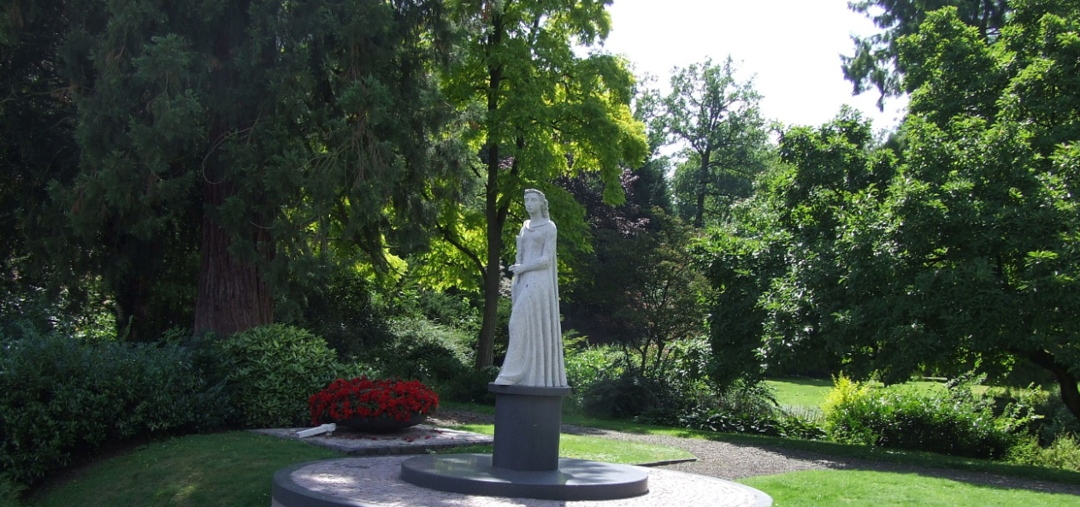

- Hoeveel gaten telt de putdeksel van dit fonteintje? ……………………
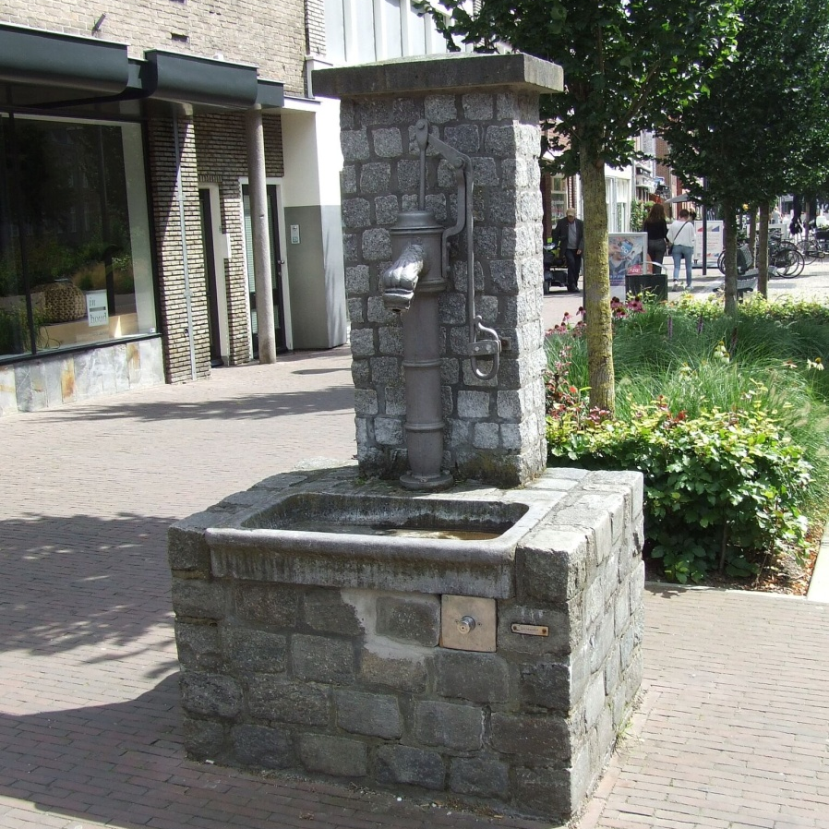
- Welk huisnummer zit er aan de andere zijde van deze woning? ………….
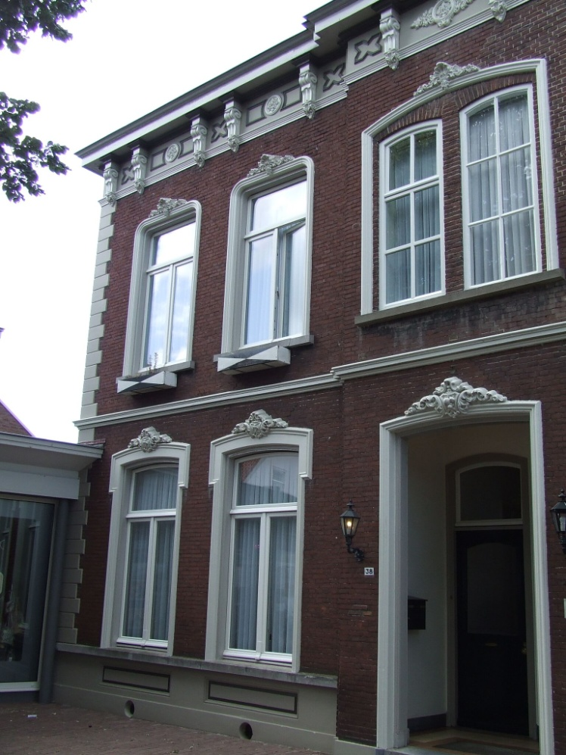

- Hoe heet deze kapperszaak? …………………………………………..
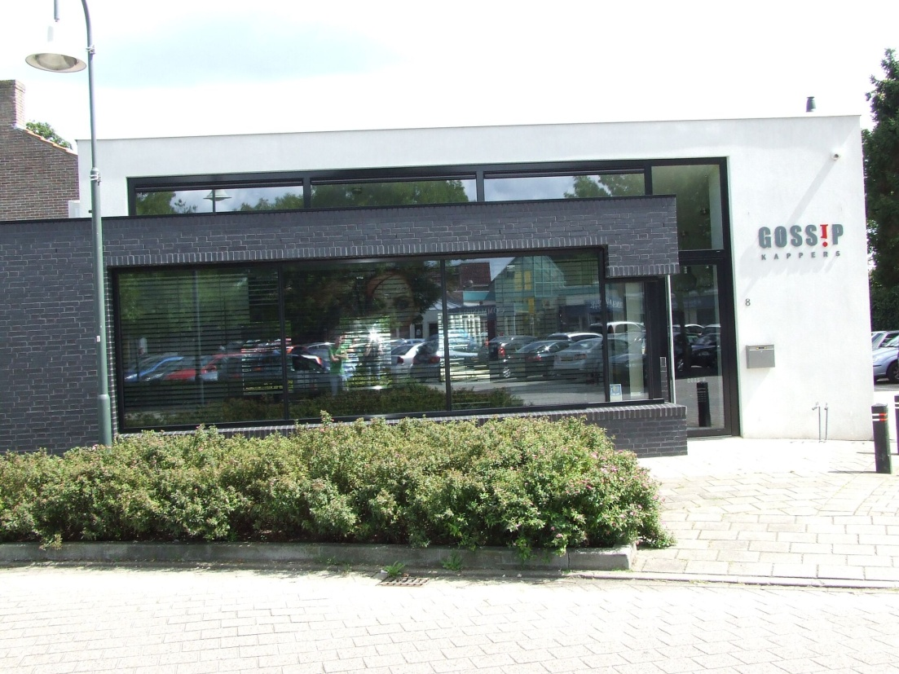
- Hoe heet het winkelcentrum met het glazen dak?

……………………………………..
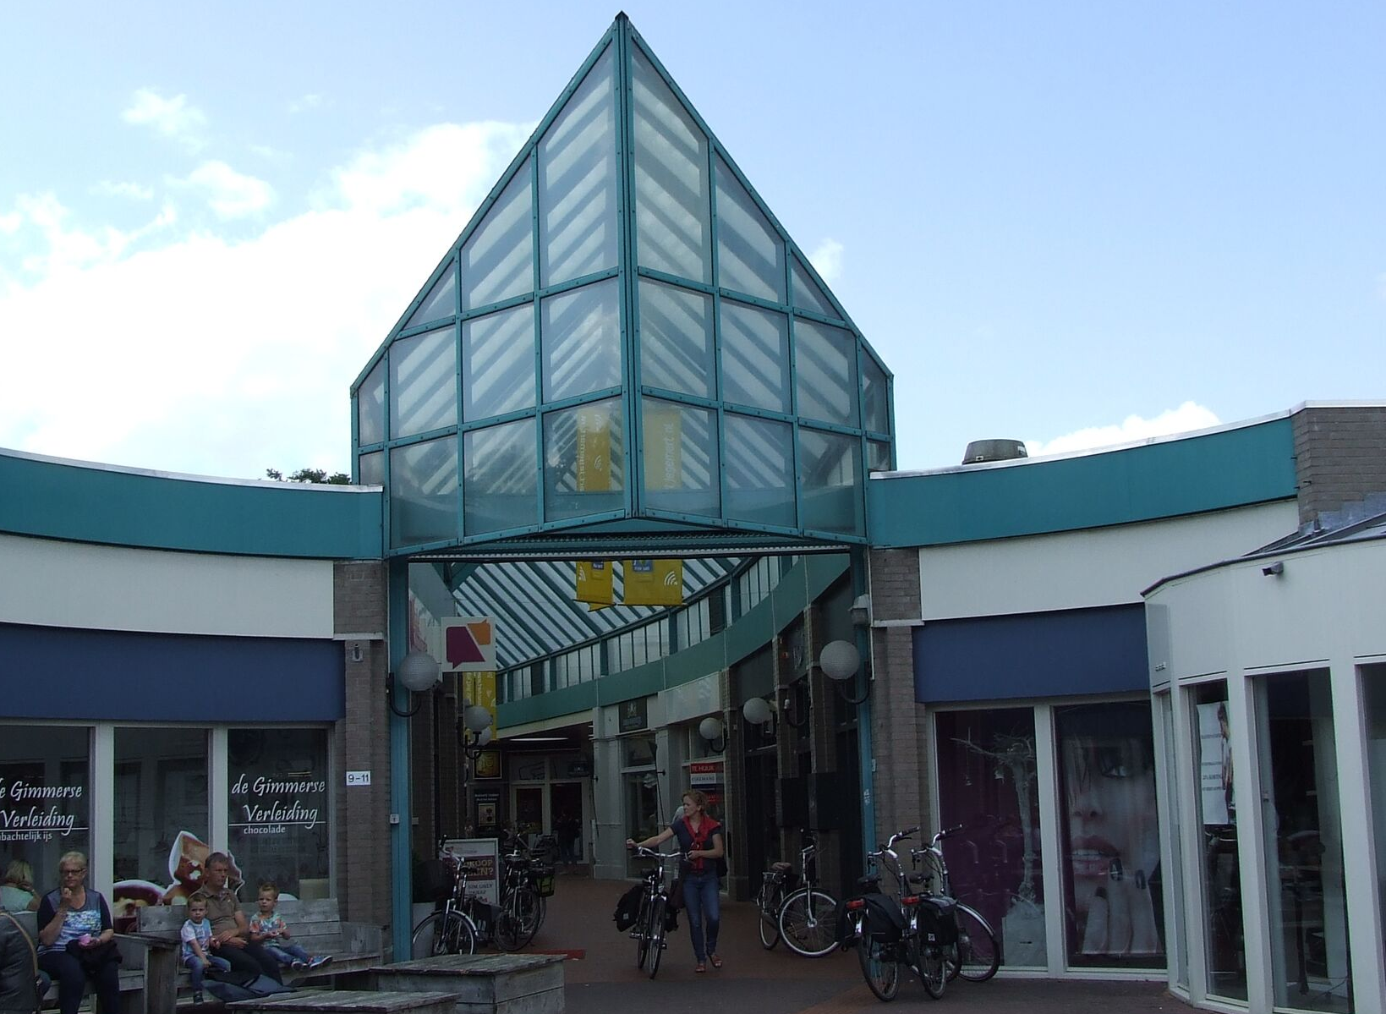

- Welke winkel ligt aan de rechterkant van Koffie&Anders? ……………………………
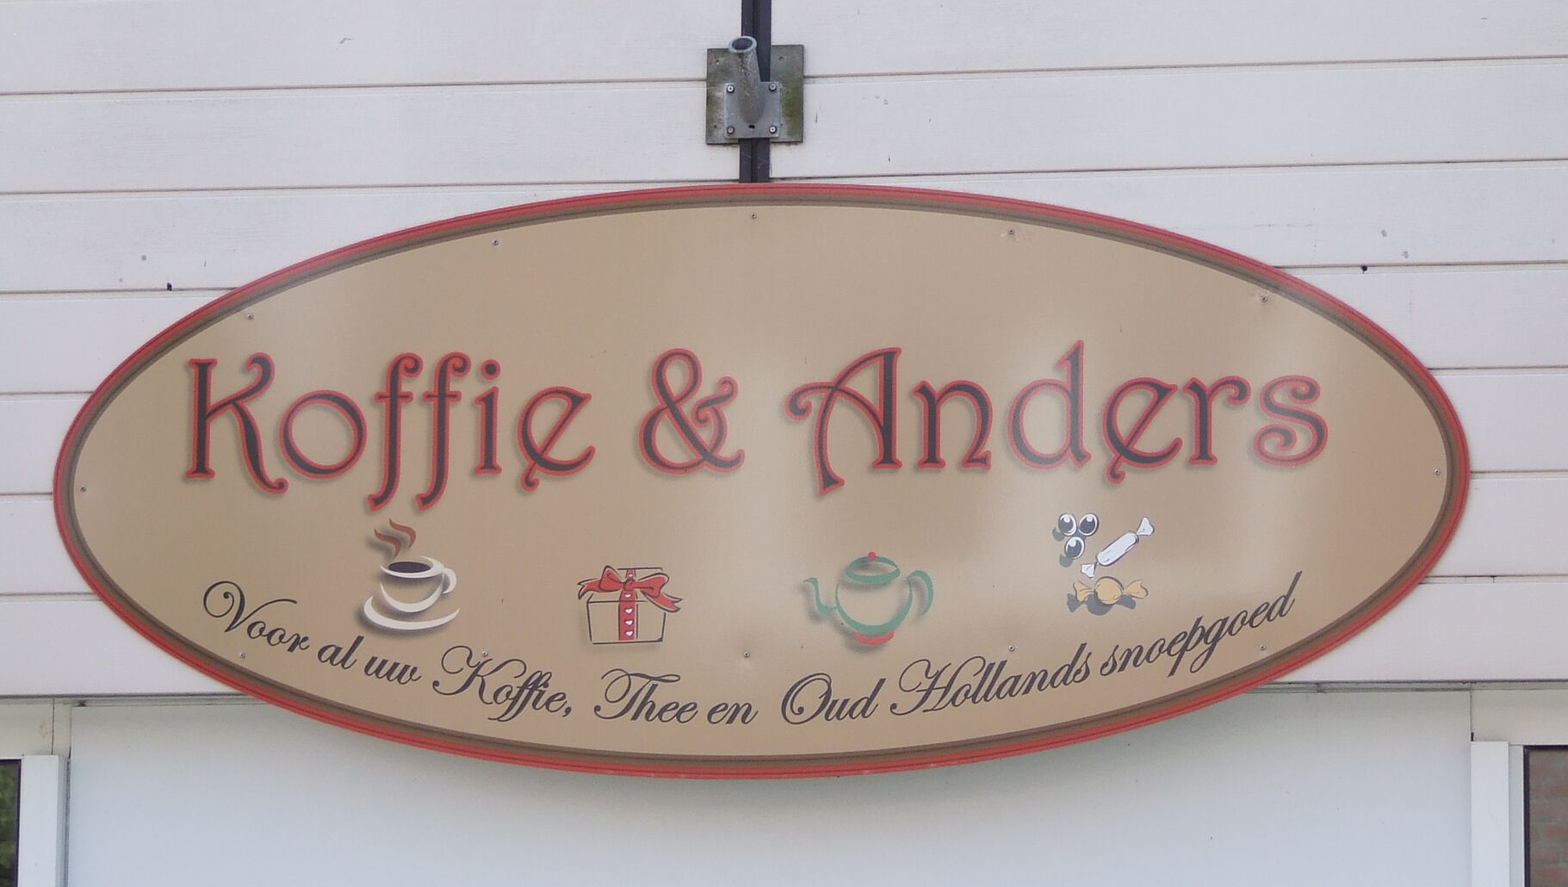
- Wie woont er in dit gebouw? …………………

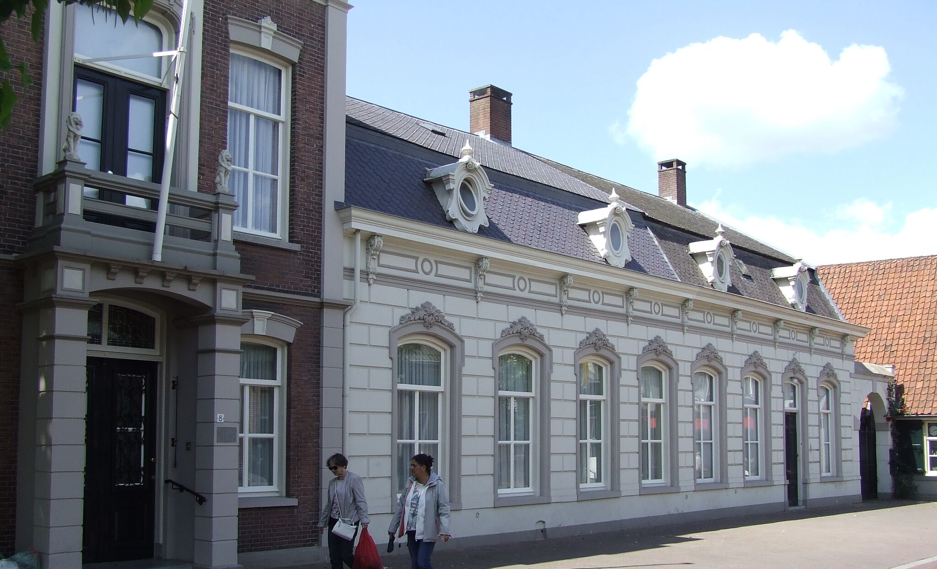

- Welke jaartallen zie je op de rechter en linkerposter? …………………………….

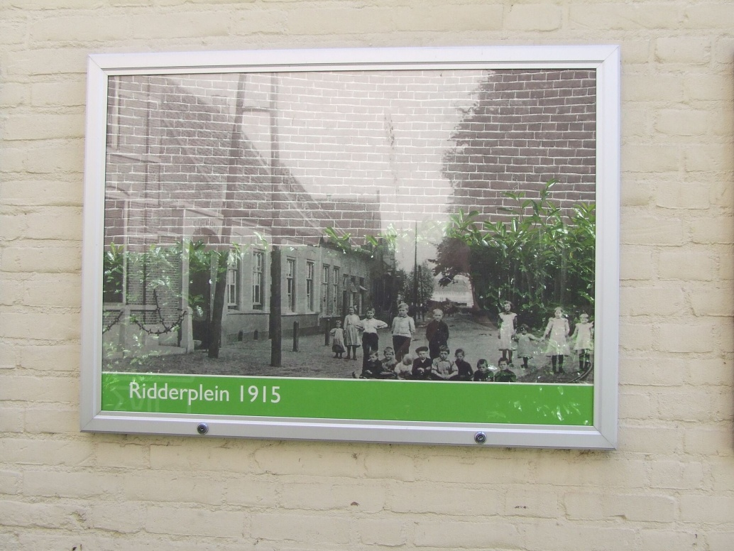
- Waar is deze foto gemaakt? …………………………………

- Hoe heet deze gang? …………………………….

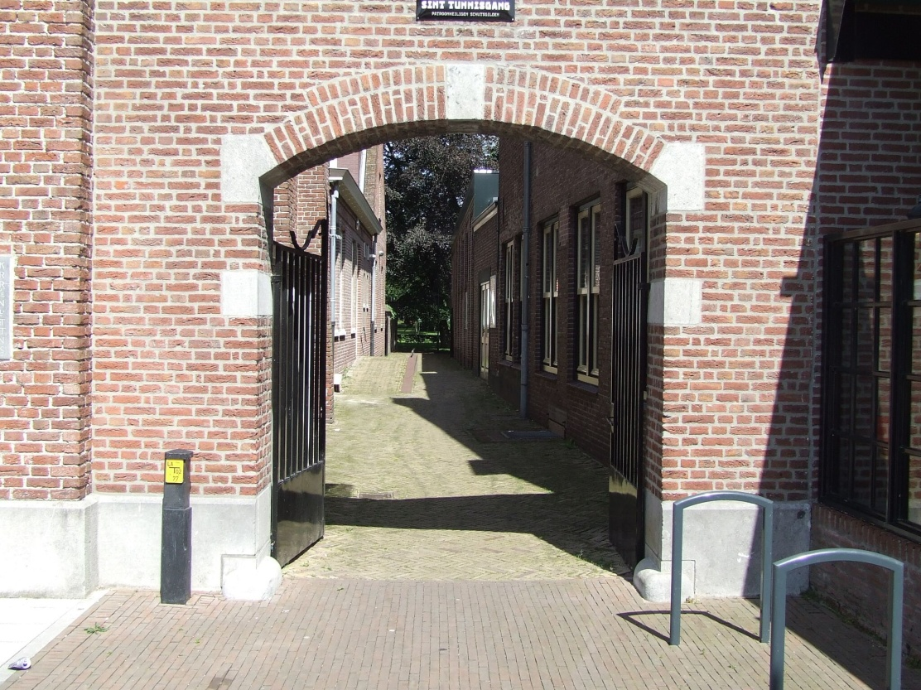
- Hoeveel ramen zitten er boven de poort van het kasteel? …………………………

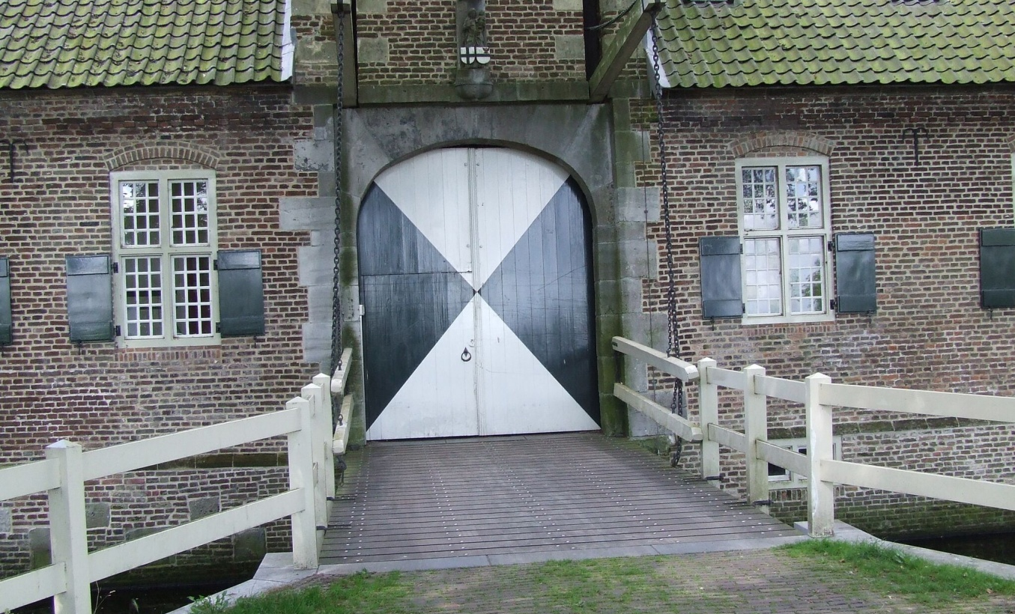

- Hoe heet deze beroemde wandelroute? ………………………

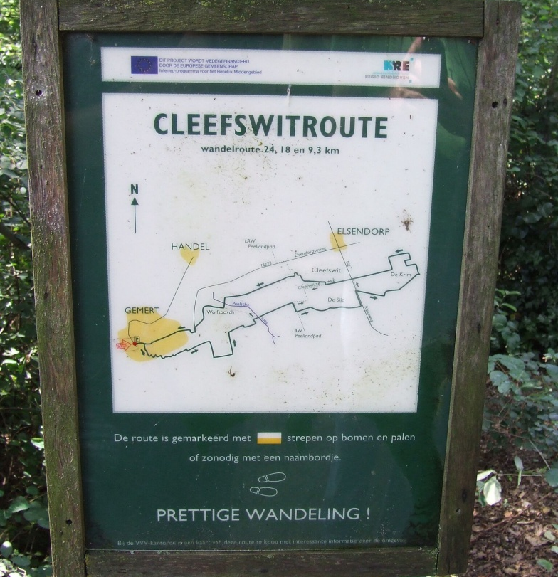
Fotozoektocht.
Op de volgende afbeeldingen dien je een groepsfoto te maken met de camera van de leiding en moet je opzoek naar het antwoord op de vraag gaan. Vermijd drukke wegen en let ten alle tijden op het verkeer!! BLIJF MET JE GROEPJE SAMEN!!

- Maak de zin onder dit standbeeld af: ……………………… zijn mensen

- Hoeveel gaten telt de putdeksel van dit fonteintje? ……………………
- Welk huisnummer zit er aan de andere zijde van deze woning? ………….

- Hoe heet deze kapperszaak? …………………………………………..
- Hoe heet het winkelcentrum met het glazen dak?

……………………………………..

- Welke winkel ligt aan de rechterkant van Koffie&Anders? ……………………………
- Wie woont er in dit gebouw? …………………

- Welke jaartallen zie je op de rechter en linkerposter? …………………………….

- Waar is deze foto gemaakt? …………………………………

- Hoe heet deze gang? …………………………….

- Hoeveel ramen zitten er boven de poort van het kasteel? …………………………

- Hoe heet deze beroemde wandelroute? ………………………

Fotozoektocht.
Op de volgende afbeeldingen dien je een groepsfoto te maken met de camera van de leiding en moet je opzoek naar het antwoord op de vraag gaan. Vermijd drukke wegen en let ten alle tijden op het verkeer!! BLIJF MET JE GROEPJE SAMEN!!

- Maak de zin onder dit standbeeld af: ……………………… zijn mensen

- Hoeveel gaten telt de putdeksel van dit fonteintje? ……………………
- Welk huisnummer zit er aan de andere zijde van deze woning? ………….

- Hoe heet deze kapperszaak? …………………………………………..
- Hoe heet het winkelcentrum met het glazen dak?

……………………………………..

- Welke winkel ligt aan de rechterkant van Koffie&Anders? ……………………………
- Wie woont er in dit gebouw? …………………

- Welke jaartallen zie je op de rechter en linkerposter? …………………………….

- Waar is deze foto gemaakt? …………………………………

- Hoe heet deze gang? …………………………….

- Hoeveel ramen zitten er boven de poort van het kasteel? …………………………

- Hoe heet deze beroemde wandelroute? ………………………

Fotozoektocht.
Op de volgende afbeeldingen dien je een groepsfoto te maken met de camera van de leiding en moet je opzoek naar het antwoord op de vraag gaan. Vermijd drukke wegen en let ten alle tijden op het verkeer!! BLIJF MET JE GROEPJE SAMEN!!

- Maak de zin onder dit standbeeld af: ……………………… zijn mensen

- Hoeveel gaten telt de putdeksel van dit fonteintje? ……………………
- Welk huisnummer zit er aan de andere zijde van deze woning? ………….

- Hoe heet deze kapperszaak? …………………………………………..
- Hoe heet het winkelcentrum met het glazen dak?

……………………………………..

- Welke winkel ligt aan de rechterkant van Koffie&Anders? ……………………………
- Wie woont er in dit gebouw? …………………

- Welke jaartallen zie je op de rechter en linkerposter? …………………………….

- Waar is deze foto gemaakt? …………………………………

- Hoe heet deze gang? …………………………….

- Hoeveel ramen zitten er boven de poort van het kasteel? …………………………

- Hoe heet deze beroemde wandelroute? ………………………

